Тест "Входно ниво" по Човекът и природата за 5 клас

Вариант 1
1. Коя свещ ще загасне първа?
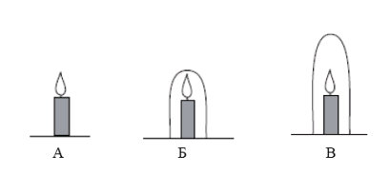
а) А б) Б в) В

2. В коя група са включени само живи организми?
а) заек, леща, врабче
б) леща, вятър, врабче
в) вулкан, вятър, заек

3. Водата е среда на живот за:
а) дъждовника, шарана, скумрията
б) пъстървата, сома, дъждовния червей
в) шарана, делфина, щуката

4. За какво служи защитната окраска на животните?
а) прави ги незабележими
б) предупреждава, че са опасни
в) предпазва ги от силното слънце

5. В коя група са изброени само дървета?
а) бреза, ела, липа
б) смърч, шипка, дъб
в) бук, ябълка, глог

6. В коя група са изброени само насекоми?
а) червей, паяк, скакалец
б) бръмбар, мида, пеперуда
в) муха, комар, оса

7. Какво небесно тяло е Слънцето?
а) звезда
б) планета
в) спътник

8. Кой източник на енергия замърсява околната среда?
а) вода
б) вятър
в) въглища

9. Какво е необходимо да се случи с водните пари в облаците, за да завали дъжд?
а) изпарeние
б) втечняване
в) замръзване

10. Какво движение извършва пумпалът?
а) въртене
б) праволинейно
в) криволинейно

11. Денят и нощта се сменят, защото:
а) Земята се върти около Слънцето
б) Земята се върти около оста си
в) Луната се движи около Земята

12. Слънцето изгрява най-рано и залязва най - късно през:
а) пролетта
б) лятото
в) есента

13. Вдишаният въздух преминава през дихателната тръба и достига до:
а) сърцето
б) стомаха
в) белите дробове

14. Коя от дейностите не нарушава равновесието в природата?
а) изгарянето на природни горива
б) използването на слънчева енергия
в) изхвърлянето на отпадъци в реките

15. Пушенето уврежда най-силно:
а) белите дробове
б) стомаха
в) черния дроб
Ключ на верните отговори:
1 - б, 2 - а, 3 - в, 4 - а, 5 - а, 6 - в, 7 - а, 8 - в,
9 - б, 10 - а, 11 - б, 12 - б, 13 - в, 14 - б, 15 - а

Вариант 2

1. Ако похлупим запалена свещ с чаша, пламъкът угасва, защото чашата:
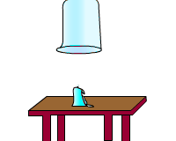
а) пречи на движението на пламъка
б) спира притока на въздух
в) намалява саждите от пламъка

2. Кое е общото между живите организми и неживите тела?
а) растат и се размножават
б) не се нуждаят от храна
в) изградени са от вещества

3. Водата преминава от течно в газообразно състояние след:
а) охлаждане
б) замръзване
в) загряване

4. По високите планински върхове растат:
а) лишей, еделвайс
б) лайка, къпина
в) липа, бук

5. В семето на едно растение има:
а) пъпка
б) плод
в) зародиш

6. В коя група са само влечуги?
а) змия, гущер, костенурка
б) таралеж, скакалец, охлюв
в) змия, червей, калинка

